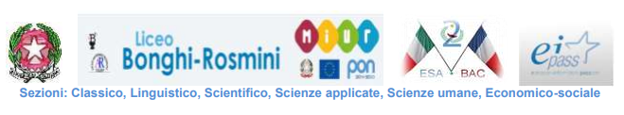

**PROTOCOLLO PER LA GESTIONE DELLE EMERGENZE**

**DI POTENZIALI CASI DI BULLISMO E CYBERBULLISMO**

**LICEO BONGHI-ROSMINI**

**MODULO DI PRIMA SEGNALAZIONE**

DATA …………………………………………… SCUOLA e plesso……………………………………………

NOME E COGNOME (di chi compila il modulo) ………………………………………………………………………………..

Chi compila il modulo è:

COMPAGNO / COMPAGNA DELLA VITTIMA O DEL BULLO

LA VITTIMA

MADRE / PADRE / TUTORE DELLA VITTIMA O DEL BULLO

INSEGNANTE

ALTRO …………………………………………………………………………….

1) LA VITTIMA / LE VITTIME:

NOME E COGNOME …………………………………………………………………………………... CLASSE .………………

NOME E COGNOME …………………………………………………………………………………... CLASSE .………………

NOME E COGNOME …………………………………………………………………………………... CLASSE .………………

2) IL BULLO / I BULLI:

NOME E COGNOME …………………………………………………………………………………... CLASSE .………………

NOME E COGNOME …………………………………………………………………………………….. CLASSE ………………

NOME E COGNOME …………………………………………………………………………………….. CLASSE .………………

3) BREVE DESCRIZIONE DEL PROBLEMA (fare esempi concreti degli episodi di prepotenza):

…………………………………………………………………………………………………………………………………………………………

…………………………………………………………………………………………………………………………………………………………